

CENTRO UNIVERSITARIO TECNOLÓGICO CEUTEC

FACULTAD DE INGENIERÍA

CARRERA: INGENIERÍA EN INFORMÁTICA

1513 PROYECTO/PRÁCTICA FASE 2 2026Q3

ACTIVIDAD: AVANCE 80%

PRESENTADO POR:
ROY GUILLERMO CHÁVEZ ESPINAL, #31521560

DOCENTE: ING. RAFAEL CERRATO

TEGUCIGALPA HONDURAS, C.A.

SEPTIEMBRE, 2026
Captura 1 · Sitio público · Inicio

Portada del sitio público
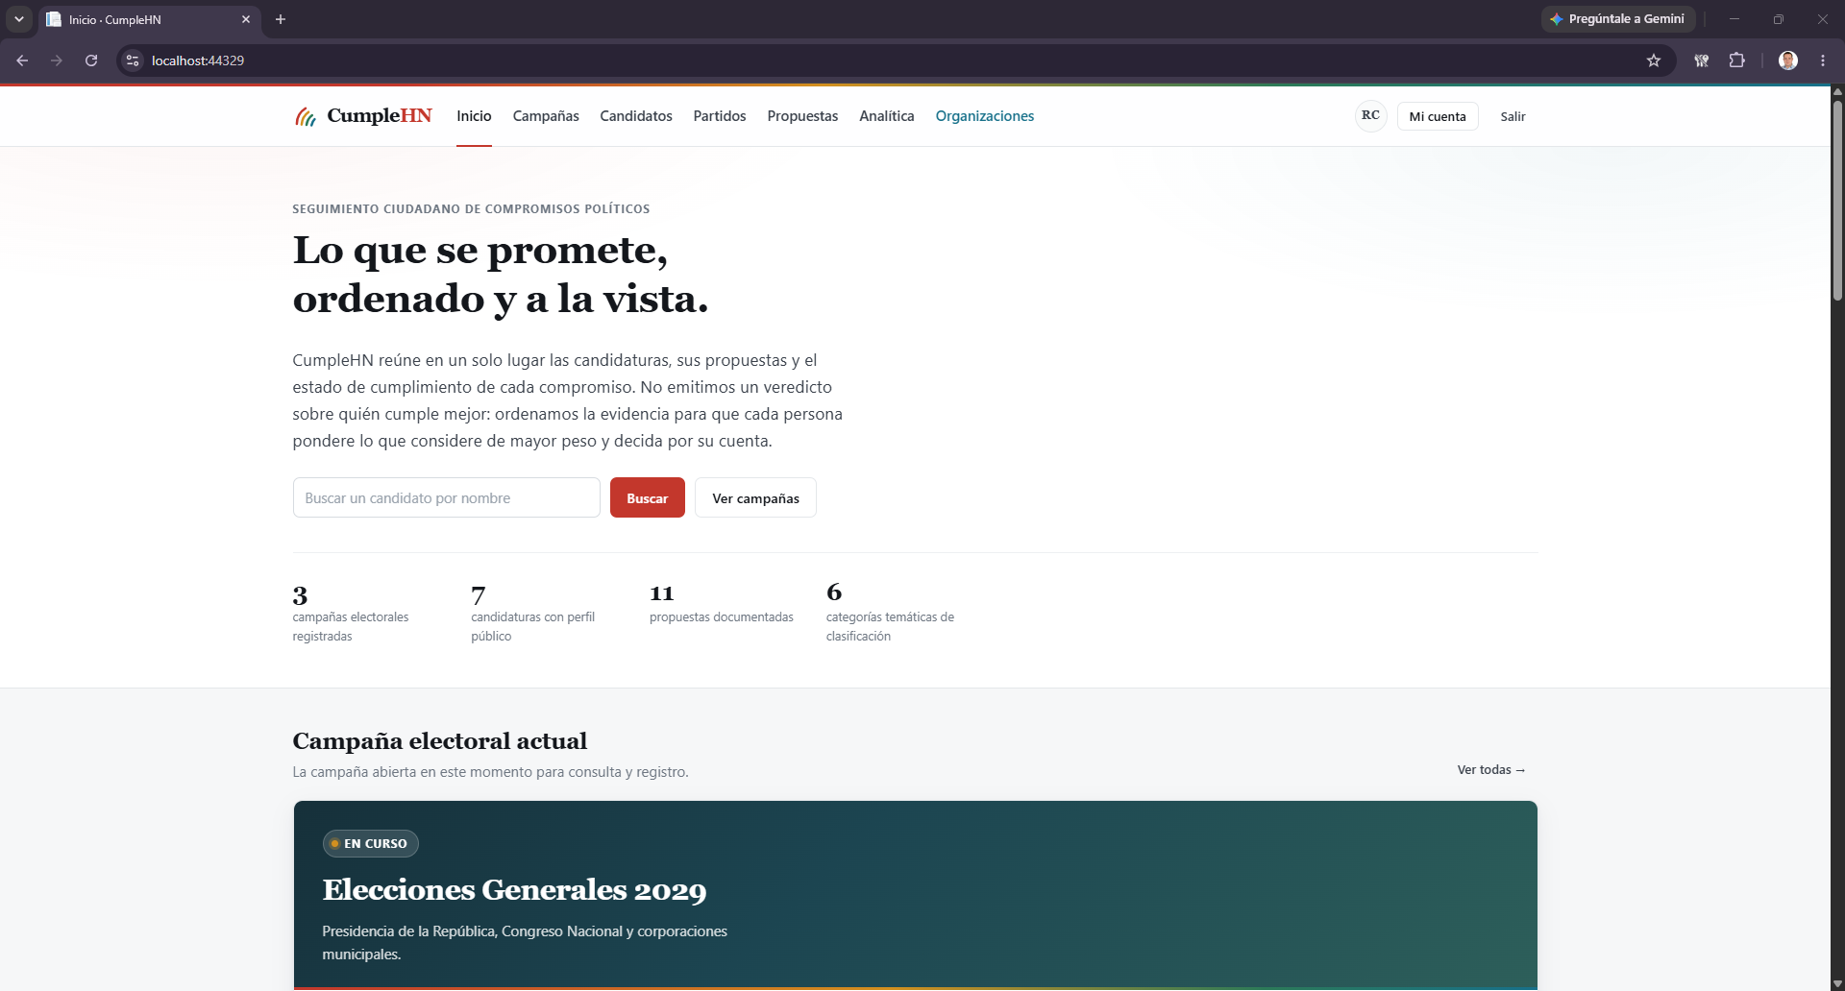
Figura 1. Página de inicio de CumpleHN con la propuesta de valor, el buscador de candidaturas y los indicadores generales de la plataforma.
Qué muestra. La portada reúne en un solo lugar las candidaturas, sus propuestas y el estado de cumplimiento de cada compromiso.
Captura 2 · Participación ciudadana · Inicio

Encuestas de percepción e iniciativas ciudadanas
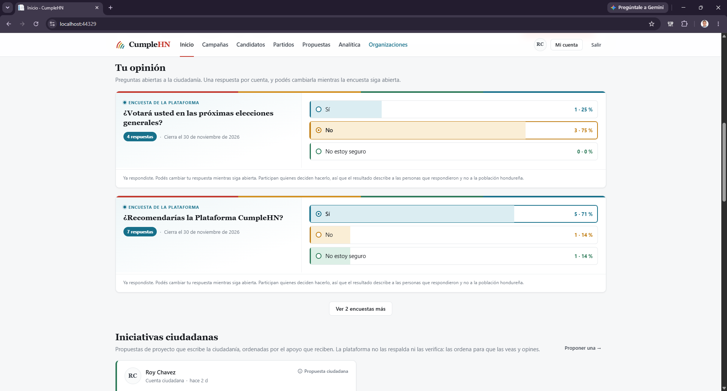
Figura 2. Sección «Tu opinión» de la portada con dos encuestas de percepción abiertas y el inicio del listado de iniciativas ciudadanas.
Qué muestra. Cada encuesta admite una respuesta por cuenta y se puede cambiar mientras siga abierta. El resultado se muestra siempre, con el conteo y el porcentaje de cada opción, y la opción elegida por la persona queda marcada.
Captura 3 · Módulo de analítica · /Analitica

Tablero analítico
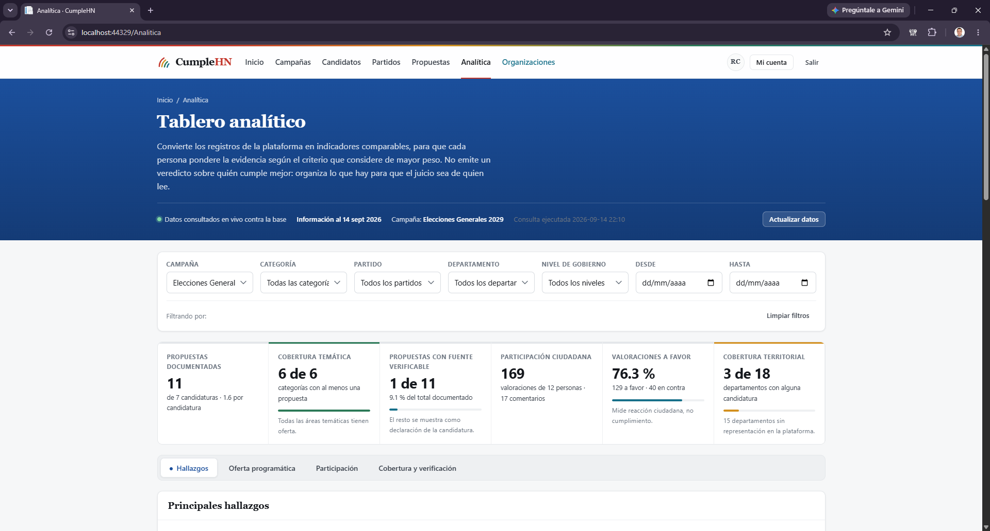
Figura 3. Encabezado, filtros e indicadores clave (KPI) del tablero analítico, con la cifra de cada indicador comparada contra su propio denominador.
Qué muestra. Los indicadores se consultan en vivo contra la base de datos mediante procedimientos almacenados.
Captura 4 · Módulo del asistente IA · /Analitica

Asistente de consulta en lenguaje natural
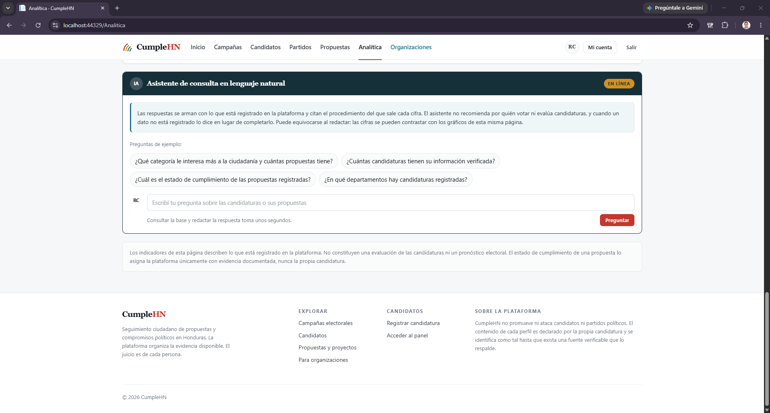
Figura 4. Bloque del asistente de consulta en lenguaje natural integrado al tablero analítico, con preguntas de ejemplo y el aviso de neutralidad al pie.
Qué muestra. El asistente responde preguntas en lenguaje natural usando únicamente lo registrado en la plataforma y cita la fuente de cada cifra, condición de confianza que la encuesta del proyecto dejó establecida.
Captura 5 · Módulo de espacios · /Organizaciones

Página para organizaciones
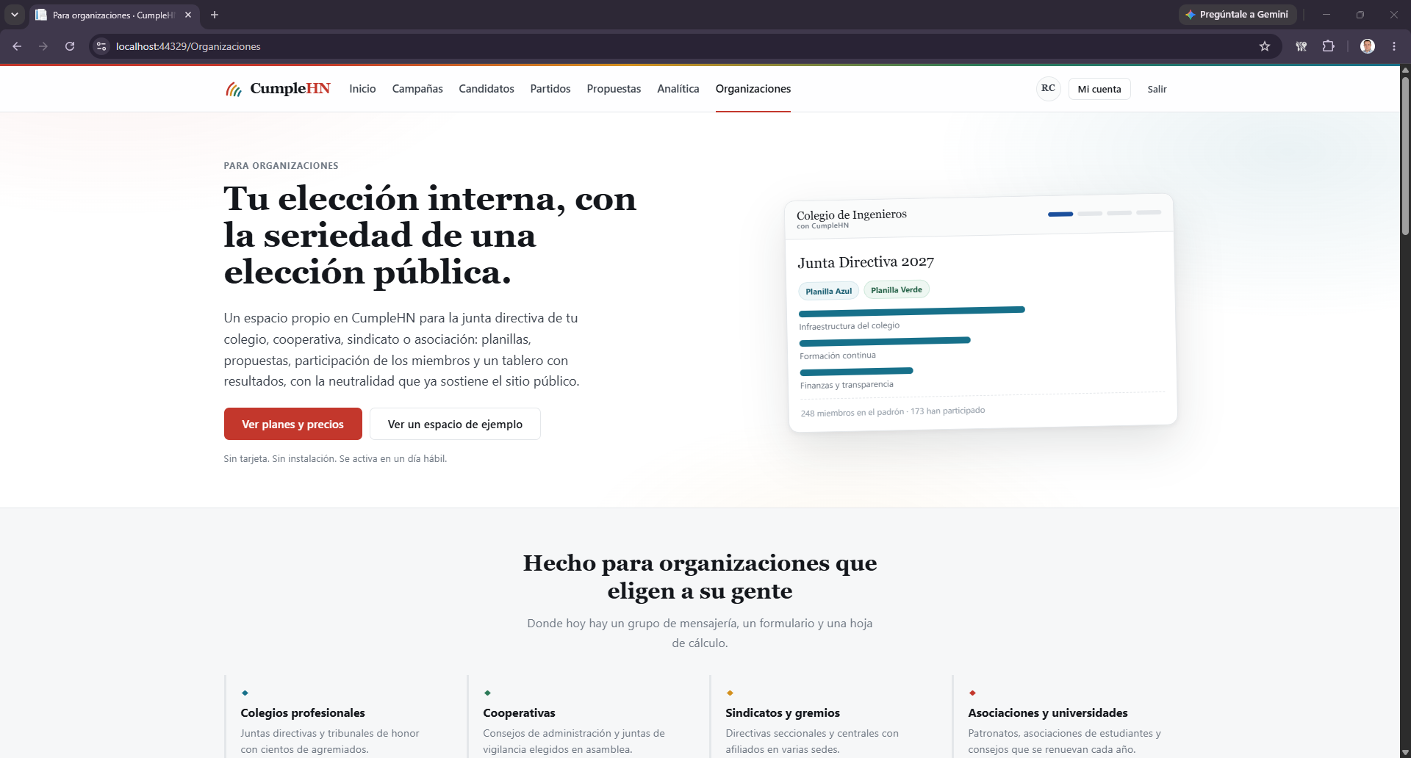
Figura 5. Página de oferta del módulo de espacios, dirigida a organizaciones que eligen a su junta directiva.
Qué muestra. Presenta el modelo de sostenibilidad de la plataforma: un espacio propio para la elección interna de colegios profesionales, cooperativas, sindicatos y asociaciones, con planillas, propuestas, padrón de miembros y tablero de resultados, sobre el mismo motor y la misma neutralidad del sitio público.
Captura 6 · Cuenta ciudadana · /MiCuenta

Mi cuenta: proponer una iniciativa
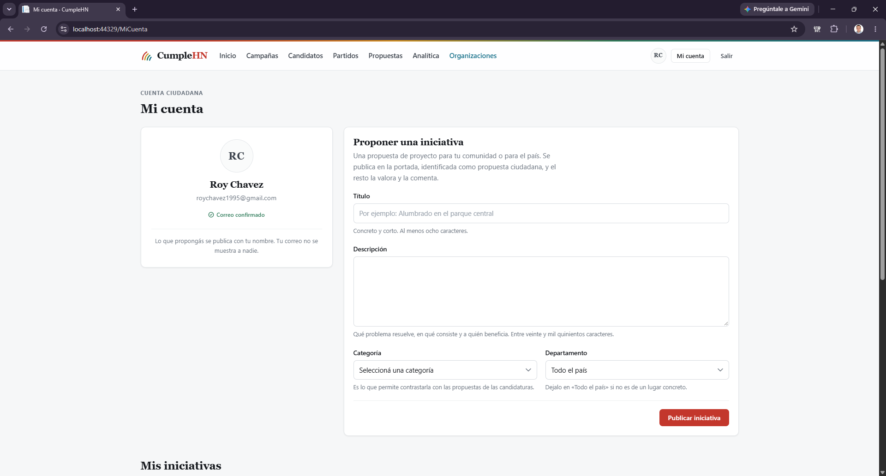
Figura 6. Área privada de la cuenta ciudadana con el perfil y el formulario para proponer una iniciativa.
Qué muestra. El ciudadano ve su perfil con el correo confirmado, requisito para participar, y el aviso de que lo que proponga se publica con su nombre sin mostrar el correo.

